Sulz am Neckar, březen 2022

Nový 5osý upínač KIPPflexX 90 mm

Společnost HEINRICH KIPP WERK doplňuje KIPPflexX sérii KIPPflexX o kompaktní upínač o šířce 90 mm, který je koncipován pro 5osé frézovací stroje s menšími strojními stoly. Díky novému výrobku lze nyní obrobky o rozměrech kolem 100 mm obrábět volně přístupné i na vnějším obrysu.

KIPPflexX 90 mm lze použít stejně jako větší KIPPflexX 125 mm jako středicí upínač ve funkci stahování nebo jako svěrák pro upínání polotovarů (2IN1). Princip funkce a upínací síly obou výrobků jsou shodné. Opěrná výška KIPPflexX 90 mm je 155 mm. Uživatelé mohou díky menším rozměrům ušetřit místo. Pokud je třeba upevnit větší obrobky, lze použít dva upínače vedle sebe.

Tento 5osý upínač je univerzálním řešením pro jakýkoli 5osý frézovací stroj. Speciální charakteristikou je rychlé přestavení pro snadnou obsluhu pomocí páky. Ploché vedení zaručuje více stability a tuhost upínacího systému, čímž se dosahuje výjimečně vysoké upínací síly 52 kN. K dispozici je velký výběr různých upínacích čelistí v provedení hladkém, s kolíky, jako kombinované stupňovité čelisti nebo také s přídavkem na obrábění.

KIPPflexX je vhodný pro montáž na stoly strojů s T-drážkami nebo zívitové otvory. Pomocí středového otvoru se dosáhne středového vyrovnání. Základová deska je vybavena vyrovnávacími drážkami v podélném a příčném směru. 5osý upínač lze rovněž namontovat přímo na libovolné rastrové prvky, jakož i přímo na upínací systémy s nulovým bodem. Fyzika upínání s inteligentním rozložením síly zajišťuje, že se na stůl stroje přenáší pouze malé krouticí momenty.

(Znaky s mezerami: 1.568 znaků)

Přehled obrázků:
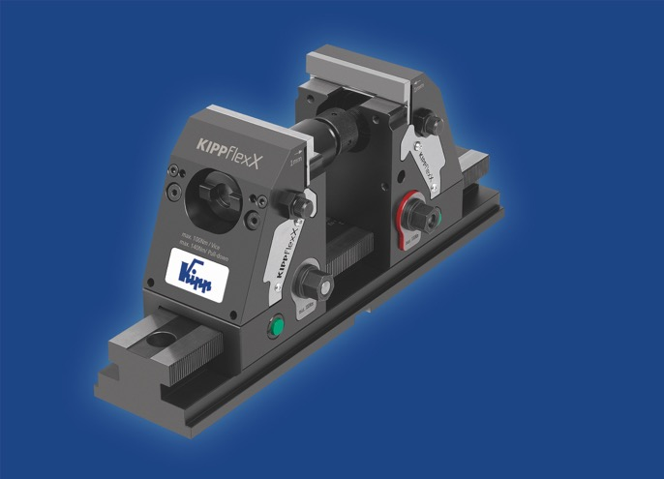
Společnost HEINRICH KIPP WERK doplňuje řadu KIPPflexX o upínač o šířce 90 mm.
Obr.: HEINRICH KIPP WERK

KIPP CZ s.r.o.
Kateřina Bradáčová, marketing
Vienna Point 2
Vídeňská 188/119d
Dolní Heršpice, 619 00 Brno

Telefon: +420 530 515 690
E-mail: katerina.bradacova@kipp.com

